Экономии помещиков бывшей
Ванновской волости Кубанской области

1. Экономия «Награда» – ныне хутор Зиссермановский Марьинского сельского поселения Тбилисского района.
Владельцем экономии в 1911 году был Фон-Зиссерман Павел Арнольдович. Земельный участок в 1057 десятин был пожалован в награду за службу на Кавказе и за активное участие в Кавказской войне «в вечное и потомственное владение» Арнольду Львовичу Фон-Зиссерману в 1865 году. С 1861 года Арнольд Львович был командиром 1-й бригады Кубанского казачьего войска и жил в станице Ладожской. Этот полковник Кубанского казачьего войска известен не только своей храбростью в боях, но и умелым руководством территорией 1-й бригады, а также благотворительностью.

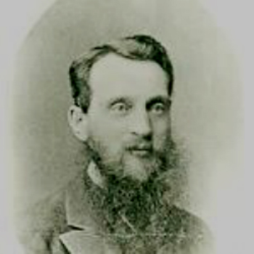
Арнольд Львович Зиссерман

В экономии был построен небольшой дом, посажен сад и виноградник. Земельный участок сдавался в аренду жителям соседних хуторов и станиц. Зиссерманы оставили о себе самую добрую память, и не только на Кубани. Род этот был рассеян по Европе и Азии революцией и войной. Об участии Зиссерманов в Гражданской войне сведений нет, но, известно, что младший сын Арнольда Львовича Павел, живя в Бельгии, принимал участие в борьбе против фашистов в рядах французских партизан и героически погиб, прикрывая отход отряда.
Потомки Зиссерманов живут в Австралии, Китае, Эмиратах.

2. Экономия Терашкевича, ныне хутор Северин. Название хутора идет от имени сына Терашкевича – Людослава-Северина.
Иосиф Терашкевич служил в 12-й роте Тенгинского полка.
11 августа 1857 (1867) года он был назначен заведующим мостами на реке Кубань у станицы Тифлисской. С 1981 по 1983 годы Иосиф Терашкевич строил постоянные мосты через реку Кубань у станиц Тифлисской и Усть-Лабинской.
На содержание мостов Войсковое правление Кубанской области в течение 5 лет выплачивало ему по 6500 рублей.
Во владении Терашкевичей было 272 десятины. Ничего примечательного, кроме упомянутых мостов, в имении создано не было. Построен 2-х этажный дом, посажен сад. На территории хутора имелись бараки-сараи для ночлега прибывающих из России батраков.
Терашкевичи оставили о себе особо плохую память. Сын Иосифа - Станислав, прибывший в 1942 году во время Великой Отечественной войны вместе с оккупационными войсками в хутор, сотрудничал с гестапо, организовывал и принимал участие в расстрелах активистов Советской власти и беженцев евреев. За свои деяния осужден военным трибуналом и в феврале 1943 года повешен вместе с другими предателями на площади станицы Тбилисской. Иосиф Терашкевич похоронен в склепе на хуторе Северин, могила его разрушена. В доме Терашкевичей долгие годы располагалась школа, а в настоящее время в нем устроены квартиры для жителей хутора.

3. Экономия Бабкина – ныне хутор Терско-Каламбетский, восточная окраина населенного пункта. Экономия представляла собой большой дом со многими подсобными помещениями, с прилегающими парком и садом. Была разграблена и частично разрушена в Гражданскую войну 1918 – 1920 годов. Отдельные элементы этого хозяйства существовали до конца 20 века.
До Великой Отечественной войны в оставшихся зданиях экономии размещалась машинно-тракторная станция. После войны, к концу 50-х годов, с ликвидацией машинно-тракторных станций, здесь располагалась тракторная бригада колхоза им. Фрунзе Марьинского сельского Совета Тбилисского района с построенным из разобранных помещений экономии птичником.
Экономия Бабкина была развитым и экономически крепким помещичьим хозяйством. Бабкин имел ссыпку и магазин в хуторе Северин. Торговал сельскохозяйственными машинами и механизмами импортного производства. У него и у Николенко были в пользовании легковые автомобили, в то время как остальные помещики волости довольствовались конными экипажами. Эта экономия была одной из лучших среди таковых на левобережье Кубани. Земля экономии (1800 десятин) обрабатывалась и сдавалась в аренду жителям окрестных хуторов: Екатеринославского, Марьинского, Зубова и других, примыкавшим к землям Бабкина.
В феврале – марте 1918 года за счет ресурсов экономии формировалась одна из рот 2-го революционного Северо-Кубанского полка.
Последние здания экономии Бабкина были взорваны саперами Красной Армии летом 1942 года во время отступления наших войск к перевалам главного Кавказского хребта и в Закавказье.
Судьба помещика после революции не известна.
4. Экономия генерала Маркозова располагалась на территории, где расположен хутор Шевченко и при Советской власти был одноименный колхоз. В настоящее время это акционерное общество им. Шевченко, владеет которым предприниматель Романюк А.А.
Хозяйство интенсивно развивается, это лучшее сельскохозяйственное предприятие Тбилисского района.
В дореволюционное время земля экономии - 1551 десятина, сдавалась в аренду переселенцам из Малороссии, в основном с территорий нынешней Черкасской области Украины. Управляющим экономии был некто Грунский. Потомки его и поныне проживают в Краснодарском крае. Слышал в детстве поговорку: «Маркозов замечает – Грунский отвечает». Генерал в экономии не жил, у него во владении еще были более значимые землевладения по левобережью Кубани между хутором Романовским и селом Гулькевичи.
Примечание: в издании «Кубанская область. Список населенных мест по сведениям 1882 года» (гор. Тифлис, 1885 г.) на частных владельческих участках, смежных с общинной землей Кавказского уезда Кубанской области, за номером 6218 значится экономия генерал-майора Маркозова.
Василий Иванович Маркозов, 1838-1908 гг., генерал от инфантерии, участник Кавказской войны и Хивинского похода 1873 г., военный писатель, владелец участка, и на нем хутор, населенный иногородними. Расположен на левом берегу реки Кубани, земли 1551 десятина, домов 8. Проживает иногородних жителей, имеющих оседлость – 26 мужского пола, 26 женского пола. Национальность жителей немцы, вероисповедание – лютеране.
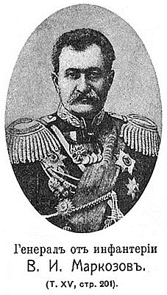

5. Экономия семьи Петрик. Состояла из нескольких земельных наделов, купленных у отставных генералов и офицеров русской Императорской армии, полученных ими в награду за заслуги в Кавказской войне. Большая часть земель во владении семейства Петрик была в междуречье Лабы и Кубани и примыкала к реке Зеленчук. В одном из сохранившихся до наших дней домов семьи Петрик находится психоневрологическая больница, которая располагается на высоком левом берегу Кубани перед мостом у города Кропоткин.
В Ванновской волости земли экономии располагались в восточной части хутора Северо-Кубанского, на юг к реке Зеленчук, а также на 4-м и Центральном отделениях совхоза «Кубань» (поселок «Кубань»). По данным архивов, в 1911 году семья Петрик, девять её членов, владели только в Ванновской волости 13783 десятинами земли. На восточной окраине хутора Северо-Кубанского было владение в 253 десятины Петрик Ксении Сергеевны.
Часть семьи владельцев экономии остались жить в хуторе Северо-Кубанском, получили надел и Советской властью особо не преследовались. Потомки их живут в хуторе и в других населенных пунктах края, в т.ч. в городе Кропоткине, и поныне.
Но во время репрессий 1937 года один из сыновей, Петрик Владимир, был арестован НКВД и судьба его не известна. Прах его в неизвестной могиле, вероятнее всего в городе Армавире, где производились расстрелы по решению троек НКВД.
Экономии, расположенные на 4-м и Центральном, первом, отделениях, у Петриков выкупил за карточные долги известный помещик, тавричанин Николенко. Эти две экономии были обширными, экономически развитыми и стали основой частью огромных поместий братьев Николенко. Сохранилась групповая фотография помещиков, экономии которых были расположены на территории настоящих Гулькевичского и Тбилисского районов. Сфотографировались вместе Меснянко (имение Венцы-Заря), Вербицкая (имение Духовское) братья Петрики и братья Николенко.
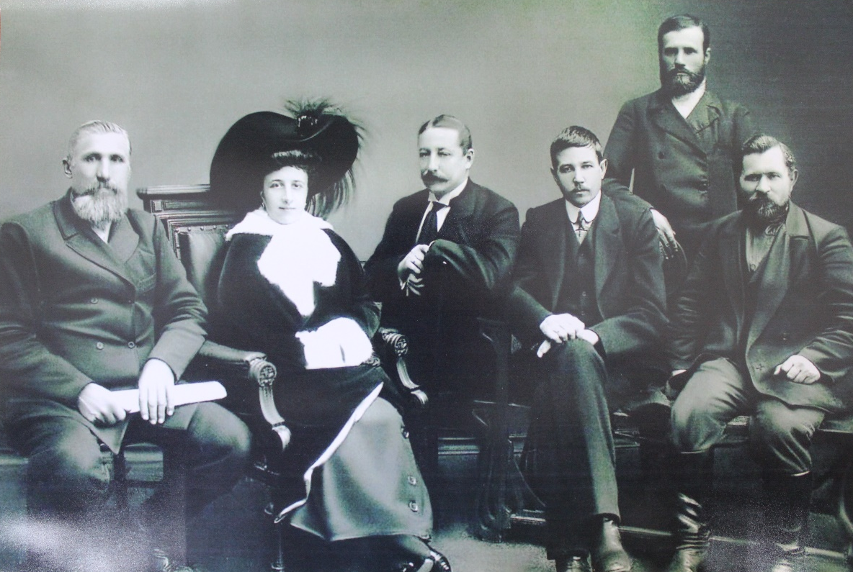

6. Экономии Пеховских. Их было две – так называемая «Старая» («Кубань») и «Новая» («Радецкое»).
Пеховские – старинный польский дворянский род, шляхтичи. В народе их называли «панами». Род был большой, члены рода проживали в Таврии и в Крыму. Родовое имение в 1500 десятин находилось в Мелитопольском уезде Таврической губернии и именовалось «хутор Пеховского».
Известно о трех братьях Пеховских: Лавре, Якове и Михаиле.
Лавр Адамович Пеховский, 1836 года рождения, православного вероисповедания, был чиновником Ейского городского суда.
Однако, хоронили своих предков Пеховские в склепах, как католики.
Яков Адамович в 1880 году купил участок земли площадью 2590 десятин, в 1868 году пожалованный за службу на Кавказе генерал-лейтенанту Федору Федоровичу Радецкому. Так было основано имение «Радецкое», ныне поселок Мирный, 5-е отделение совхоза «Кубань» (сейчас ОПХ «Кубань»).
Примечание: в издании «Кубанская область. Список населенных мест по сведениям 1882 года» (гор. Тифлис, 1885 г.) на частных владельческих участках, смежных с общинной землей Кавказского уезда Кубанской области, за номером 6216 значатся экономии генерал-лейтенанта Цакни (Михаил Аргирьевич Цакни, 1818-1886 гг., генерал-лейтенант, в 1869-1873 годах начальник Кубанской области и наказной атаман Кубанского войска), и генерал-майора Радецкаго (Фёдор Фёдорович Радецкий, 1820-1890 гг., русский полководец, генерал от инфантерии, генерал-адъютант, герой Русско-турецкой войны 1877-1878 годов, руководитель обороны Шипки, национальный герой России и Болгарии), владельцы участков, и на них хутор, населенный иногородними. Расположен на левом берегу реки Кубань в 12 верстах от места, в административном подчинении которого состоит (ст. Тифлисская). Земли 2579, 2590 десятин соответственно, двор 1, домов 6. Проживает иногородних жителей, имеющих оседлость: 3 мужского пола, 1 женского пола; иногородних не имеющих оседлости: 20 мужского пола, 21 женского пола. Национальность жителей великороссы и поляки, вероисповедание – православие, католицизм.
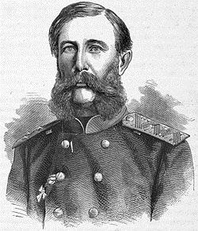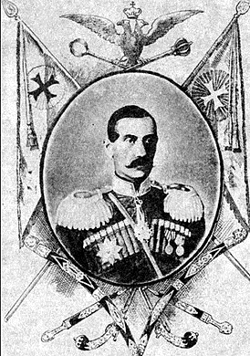
генерал Радецкий Ф.Ф. генерал Цакни М.А.
После смерти Якова Адамовича Пеховского в 1905 году имение было передано по наследству жене Ольге, сыновьям Николаю и Георгию, и двум дочерям - Софии и Евгении.
Основателем «старой» экономии «Кубань» (сегодня поселок «Трудовой»), несомненно, был Лавр Адамович Пеховский. Дата основания этой экономии неизвестна, но возникнуть она могла раньше «новой» «Радецкое». Это подтверждается и названиями.
После смерти отца владельцем имения становится студент горного института Императрицы Екатерины II Владимир Лаврович Пеховский.
Он был талантливым образованным инженером и внес, возможно, самый значительный вклад в развитие своего «родового гнезда».
Для проведения механизации сельхозработ в начале 20-го века в экономии использовался паровой двигатель, который приводил в движение молотилку и другие механизмы.
Пеховские провели огромную работу по осушению болот. Прорыли канал, соединяющий болота «Фонари» и «Круглик» с рекой Кубань.
Также Владимир построил водопровод, пробурив скважину глубиной более 200 метров, из которой вода поступала самотеком под давлением грунтов. Этот водопровод действует и поныне без принудительной подачи воды в систему. Для производственных нужд и для населения устроили два водозабора-крана.
В лесу, по границе старого русла Кубани, заложили фруктовый сад из 300 деревьев. Остатки сада сохранились до настоящего времени и умеренно плодоносят даже без ухода за деревьями. В передней части сада функционировал огромный бассейн с фонтаном. К нему с северного выхода дома спускалась лестница. Вдоль сада с юга на север тянулась платановая аллея - достопримечательность имения, а вдоль обрыва к лесу и саду посадили ряд сосен.
Перед домом был устроен второй фонтан, разбит парк с аллеями, цветниками, дорожками, от которого уже в середине 20-го века остались лишь кусты сирени и название - «Культура». Сейчас бывший парк, застроенный хозяйственными зданиями, стремительно зарастает акацией и кустарником.
С севера - лес и сад, с юга - парк, а за ним поселок.
Сам дом одноэтажный, построен вдоль высокого берега Кубани, который называется террасой. Дом кирпичный, крыт цинковым железом. В нем несколько спален, кабинет, кухня, большой зал с печами, обложенными кафелем (этот зал был клубом поселка, когда все в нашей стране было для трудового народа). Полы были деревянные и паркетные. Здание красивое, дореволюционного стиля постройки. При Советской власти красивых зданий в наших хуторах и поселках не строили. Рабочему человеку роскошь и архитектурная красота ни к чему. Дай Бог крыши над головой, да и первая половина 20-века для жизни в нашей стране была сложная и тяжелая.
Имения Пеховских, особенно «Кубань», были устроены образцово. Например, в этом имении кроме перечисленных дома хозяев, парка, сада, водопровода, были построены дома из кирпича для рабочих и специалистов, где также были посажены сосны.
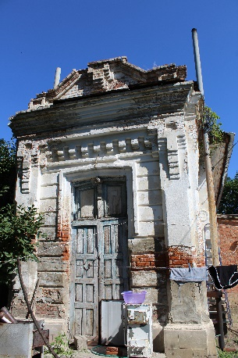
В хозяйстве была обязательная для того времени мельница, склады для зерна и помещения для техники и должным образом оборудованные помещения для животных. Жилье для рабочих и прислуги необходимо было иметь обязательно, так как применяемые уже в то время техника и механизмы, а также племенное животноводство требовало высокого мастерства и опыта работы обслуживающего персонала. Временные наемные работники для этого не подходили. В отличие от Николенко и Заболотних, Пеховские не строили бараков для рабочего люда. Временные укрытия возводились только на уборке урожая, прополке и заготовке сена.
Рабочие, прибывающие из России и Новороссии, делились на две категории. Первую составляли семейные, трудолюбивые крестьяне, имеющие целью не только заработать в летний сезон, но и, по возможности, прижиться в одном из хуторов, купив у помещиков участок для постройки хаты, а лучше - дома. Из этих крестьян в конце 19-го века и формировалось основное население имений, хуторов, поселков, да и половина жителей казачьих станиц, так называемых иногородних. Это они своим трудом и талантом создавали экономику помещичьих поместий и казачьих станиц.
Вторая категория рабочих экономий - «босяки». Это определение было в ходу на Кубани до середины 20-го века. Так называли людей люмпенизированных, часто бродяжничающих, разоренных, обездоленных судьбой, не имеющих никакого имущества и средств к существованию. Обуви, как самой дорогой части костюма, не имели. Одеждой их были лохмотья. Обычно они лежали на рынке хутора Северин, а на ступне ног была написана их поденная плата. Босяков было много. Алексей Максимович Горький (Пешков) бродяжничал в наших местах и написал рассказ «Дед Архип и Ленька» о пребывании в станице Казанской и хуторе Романовском. Система поденной работы и найма позволяла босякам вести разгульную жизнь. В понедельник утром они пребывали в экономию, где управляющий по полеводству составлял список всех работников. Как только управляющий уезжал, босая компания уходила на берег Кубани, где «трудолюбиво» валялись под белолистками и дубами. В обеденное время получали положенный обед и хлеб. Ужином также босяки были обеспечены без задержек и отказов. Получив в субботу расчет за неделю, православные отправлялись в Северин, якобы в церковь. Пропивали полученные за невыполненную ими работу деньги в одном из кабаков хутора и опять появлялась в понедельник в имении.
О всем этом Пеховские знали, но либерализм и сострадание к бродягам брали верх. Практика вразумления этих бездельников с помощью тифлисских казаков, которые плетками внушали любовь к труду, ими не применялась.
А трудолюбивых, добросовестных к работе крестьян Пеховские очень ценили. Отношения между ними были во многом доверительные, уважительные. Всех объединяло общее дело, из года в год создающее достойные условия жизни не только помещиков, но и рабочего люда.
Одной из особенностей и достопримечательностью имения «Кубань» был конный завод Пеховских. В нем для офицерского и командного состава Российской императорской армии и казачьих войск разводились лошади русской верховой породы (орлово-растопчинские). Они отличались красотой экстерьера, крупным ростом и выносливостью. Хорошо поддавались выездке и тренингу. Все поголовье этих лошадей в 1918 году было захвачено красноармейцами и в завод Пеховских не вернулось, потерялось в сражениях Гражданской войны.
Примечание: в докладе начальника Кубанской области и Наказного Атамана Кубанского казачьего войска о состоянии области и войска в 1900 году, в разделе «Коневодство» отмечено: «В большинстве табунов Кавказского отдела лошади разводятся упряжного или рабочего сорта, за исключением табунов, принадлежащих хорунжему Мачневу и полковнику Кухаренко, состоящих из лошадей верхового сорта, в первом – степной донской породы, во втором – полукровной английской. В этом же отделе находятся лучшие в области конские заводы: дворянина Пеховскаго, численностью в 200 маток и овцеводов Ивана и Никиты Петрик, Льва и Якова Николенко, численностью от 70 до 35 маток. Лошади на этих заводах разводятся верхового сорта английской полукровной породы, частью же артиллерийского сорта, черноморской породы и идут на укомплектование воинских частей (Кубанский календарь 1902 г, Екатеринодар, стр.114).
Культурные коннозаводчики: Пеховский, Заболотний, Петрик, Николенко, барон Штейнгель, Лопухов и другие, заводы которых обслуживают ремонтные комиссии, более всего нуждаются в учреждении в Кубанской области заводской конюшни, которая могла бы быть полезна и табунным коннозаводчикам, а также и станичным обществам, желающим брать себе на случные пункты жеребцов-производителей, что уже некоторыми станицами применяется через посредство Терской конюшни, к сожалению слишком отделенной (так в документе). Общества станиц к 1 января 1908 года располагали 488 жеребцами-производителями, из коих 182 уступлены безвозмездно в пользование обществ из Государственных конских заводов. … Общественные жеребцы 248 куплены за счет станичных обществ у коннозаводчиков, в том числе 67 у М.Л. и Я.А. Пеховских (так в документе). … В отчетном году из Терской заводской конюшни были взяты жеребцы на случные пункты и в табуны частных владельцев, в том числе в экономию наследников Я.А. Пеховскаго (из доклада начальника Кубанской области и Наказного Атамана Кубанского казачьего войска о состоянии области и войска в 1907 году. Кубанский сборник, 1909 г., Екатеринодар, стр. 1-166).
Конюшни, выстроенные из красного кирпича и крытые оцинкованным железом, сохранялись очень долго – более ста лет. Пережили и Гражданскую войну и Великую Отечественную, но не смогли устоять последнему разрушительному порыву нашего народа – перестройке, параличу власти, а точнее, анархии и безвластию. Эти капитальные строения были разгромлены лицами, пожелавшими стать самостоятельными хозяевами, фермерами или их подобием.
Наибольший урон бывшим экономиям был нанесен именно в эти годы. 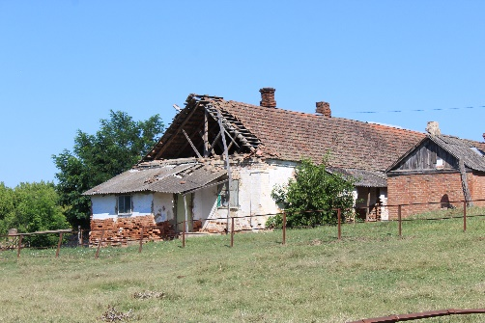
В имении также имелись: пекарня, ветряная, а в последствии и электрическая мельница, ледник, контора, жилые строения, баня (функционировала до второй половины 20-го века).
Экономия Пеховских «Кубань» имела большую социально-экономическую значимость для всей территории Ванновской волости, в которую она входила. Из 3000 десятин кубанской земли распахивалось 2000 десятин. Площадь земельных участков Пеховских простиралась от реки Кубани до реки Зеленчук 2-й. Главной промышленной культурой являлся подсолнечник, которым засевалось 800 десятин. Под зерновые культуры – кукурузу и озимую пшеницу, отводилось 1300 десятин. Тысяча десятин использовалась как пастбища и сенокосы. Жители окрестных хуторов Северин, Маркозова, Ванновского и других, а также пришлые из Тамбовской, Курской, Воронежской, Белгородской, Екатеринославской, Харьковской и других губерний и Малороссии сезонные рабочие, имели возможность работать на полях Пеховских с весны до осени, получая умеренную оплату, питание и проживание. Чего нельзя сказать о владельцах соседних имений - Заболотнем, Николенко, Бабкине. Это были классические эксплуататоры с крепостническим уклоном.
Пеховские же относились к рабочим хорошо, уважительно. К ним в наем старались попасть большинство прибывающих на заработки. Однако, и это не спасло либеральных помещиков от волнений сезонных рабочих в 1903 году.
К лету 1903 года владельцы участков приобрели много техники американского производства для кошения и уборки пшеницы: косилки, сноповязки и др. Применение этих сельхозмашин резко сокращало необходимость ручного труда, и, как следствие, значительно уменьшало количество наемных рабочих. А их только в хутор Северин в сезон прибывало до 10 тысяч человек.
Оставшиеся без найма рабочие разгромили склады и магазины купцов Давыдова и Мордовцева. Американские машины побросали с моста в Кубань. Закончив погромы в Северино, восставшие бросились в ближайшие экономии - поместья Бабкина и Пеховского. Одной из первых нападению подверглась экономия «Кубань». Обстоятельства этого происшествия изложены в материалах судебного дела: «… рабочие направились к экономии Пеховского, стоящей в 5 верстах от хутора Северин. Здесь, при входе в экономию у гребли (на западной стороне поселка) им загородили дорогу несколько человек, вооруженных ружьями во главе с племянником Пеховского Владимиром. Они хотели выстрелами не допустить толпу в экономию, но офицер Фомин уговорил их не делать этого. Владимир Пеховский просил рабочих не бесчинствовать и пообещал всех их принять на работу. Но убеждения не подействовали на толпу и некоторые из рабочих, встав на колени, просили дозволить разломать сноповязалки и косилки, что затем и исполнили. Те из рабочих, которые раньше служили у Пеховского, указали толпе на амбары, в которых находились машины. Действия толпы доказывают, что она задалась целью привести в негодность те сельхозорудия, использование которых сокращает спрос на рабочих и уменьшает заработок.
Прибывшие во главе со станичным атаманом ст. Тифлисской вахмистром Асеевым Андреем Васильевичем верховые казаки задержали 179 человек, учинивших погром».
Тучи народного гнева начали сгущаться над помещиками и властями, скоро разразится гроза 1905 и 1917 годов. Призрак революции уже летал над Кубанью.
Считаю уместным привести основную часть рапорта атамана Кавказского отдела начальнику Кубанской области:
«6 мая 1905 года В. экстренно
При объезде населенных пунктов отдела я не мог не обратить внимания на следующее явление: на левом берегу Кубани, против станицы Тифлисской, в имении наследников полковника Терашкевича есть хутор, состоящий из 195 дворов арендаторов. Арендаторы эти со своей стороны принимают жильцов, так как вследствие бойкости места пришлого люда бывает очень много, таким образом население этого хутора достигает свыше 1500 человек. Благодаря находившимся вблизи обширных экономий – Пеховского, Заболотних, Николенко и других, а также лежащим в 3-4 верстах селениям Шереметьевскому и Ванновскому, здесь сосредотачивается хлебная торговля, для чего имеется до 11 хлебных ссыпок, а в базарные дни и в особенности летом, место это служит сборным пунктом приходящих на заработки с разных концов России чернорабочих, количество которых переходит за десяток тысяч человек. Несмотря на такой бойкий рынок, здесь отсутствует полицейский надзор, и наблюдение за порядком в этом пункте я не имею возможности возложить на благонадежное лицо за отсутствием такового в моем распоряжении.
Никем не стесняемый произвол, как можно полагать, и был причиной возникновения беспорядков в 1903 году, в настоящее же время, время общих волнений, таковой произвол грозит началом беспорядков, размеры которых определить затруднительно.
Атаман отдела полковник Братков.
Старший адъютант подъесаул Калмыков».
Из архивных документов следует, что последний владелец экономии «Кубань», горный инженер корнет Владимир Пеховский, участник белого движения, погиб в 1919 году во время боевых действий. Но, в роду Пеховских он был не один и кому –то из мужчин этой фамилии удалось пережить смутное и беспощадное время революции и гражданской войны. Так, по рассказу Дьячковой Елизаветы Емельяновны, работавшей в имении «Кубань» в качестве прислуги (поварихой) и проживавшей в доме Пеховских всю жизнь, в 70-80-х годах 20-го века в имение Пеховских (6-е отделение совхоза «Кубань») приезжал пожилой, интеллигентного вида мужчина, хорошо одетый, с тростью-костылем в руках. Неизвестный ходил по поселку, осматривал строения. Он спрашивал о старожилах, о тех, кто жил в имении до революции, но никто, к сожалению, не вспомнил о Елизавете Емельяновне, да и мало кто знал об истории её жизни и не указали на неё как свидетельницу прошлого. На западной окраине поселка, недалеко от бывшей «гребли», где Владимир с сотрудниками с ружьями в руках останавливали толпу погромщиков, напротив бывшей конюшни завода постоянно бежала вода, так что ручей сбегал в болото под названием «Круглик». Этот человек попил воды из крана и спросил находящихся рядом людей: «Кто же сделал этот водопровод, который работает столько лет?». Ему ответили: «Был здесь помещик Пеховский, он и построил». Когда рассказали об этом Елизавете Емельяновне, она расстроилась, плакала и говорила: «Почему не сказали мне. Я бы его угадала». Кто это был, неизвестно, может кто-то из двоюродных братьев - Николай или Георгий Яковлевичи, владельцы имения «Радецкое» («Новая» экономия), но Елизавета Емельяновна очень надеялась и хотела верить, что это был Владимир Лаврович.
Хотя известно, что Георгий Яковлевич (Жорж) и Владимир Лаврович погибли в боях в Гражданскую войну уже в 1918 году.
В воспоминаниях Сафонова «На Северном Кавказе», одного из активных участников создания конного завода «Восход» в бывшем имении Николенко, описываются события 1920-1922 годов. В числе профессионалов коневодов, принимавших участие в работе по организации конного завода «Восход», есть имя Юрия Михайловича Пеховского. Знаток чистокровного английского коневодства, эрудит, обладавший феноменальной памятью, Юрий Михайлович был живой энциклопедией чистокровных лошадей. Он угадывал в измученных на кавалерийской службе бывших красавцев производителей и скакунов, знал их родословную. Юрий Михайлович составил систему тренинга и испытаний чистокровных лошадей. Ведь его отец был действительным членом Императорского скакового общества. Если он оставался жив в этнической мясорубке «классовой борьбы» послереволюционного времени и Великой Отечественной войны 1941-1945 годов, то с большой вероятностью можно предположить, что неизвестным посетителем экономии «Кубань» мог быть именно он. Ответ на этот вопрос можно найти у потомков рода Пеховских.
Вторая экономия - «Новая» («Радецкое») находилась от «Старой» в двух верстах. К счастью, сохранилась эта экономия большей своей частью и до наших дней. Занимала площадь 2000 десятин земли. По площади была на треть меньше «Старой» и построек в ней было поменьше. Пахотных земель было 1600 десятин, остальные пастбища и сенокосы, и 50 десятин леса, в том числе знаменитый Юный Кут. Леса имения отличались красотой и чистотой. Располагались они вдоль левого берега Кубани, с правого северного берега протянулась береговая гора. Не случайно в этих местах снимались эпизоды фильма «Кубанские казаки». Лес состоял из деревьев, типичных для этой местности: дуб, граб, клен, белолистка, фундук, боярышник, калина и др. С ранней весны под деревьями расстилался ковер из цветов. Начиналось с подснежников, за ними цвели колокольчики и другие свидетели расцветающей природы. В мае лес благоухал от ландышей. Это самый благородный лесной цветок, привлекающий особой красотой и вызывающий во время цветения паломничество жителей, особенно молодежи, в лес Пеховских. Лес помещики берегли, а для хозяйственных нужд высаживали акацию, которая, размножаясь бесконтрольно, представляет теперь проблему и вытесняет другие виды лесной растительности.
Построен дом в 1897 году.

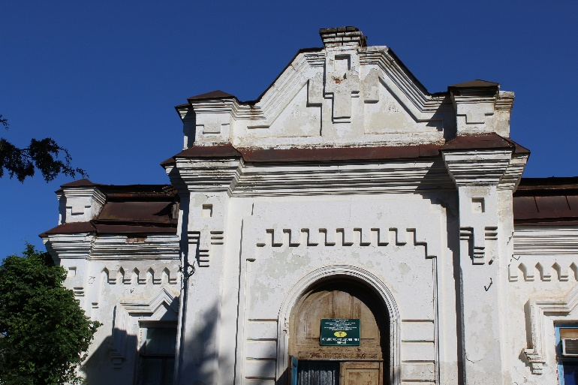

Дом Пеховских в экономии «Радецкое» сохранился и поныне благодаря тому, что в нем был устроен детский сад
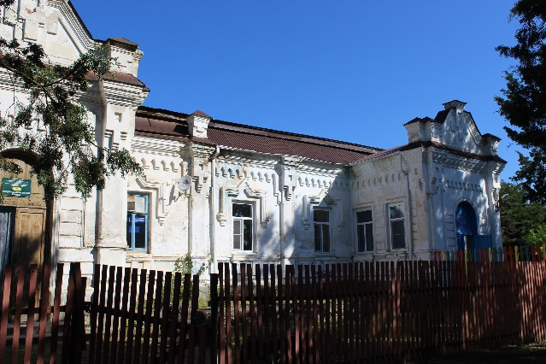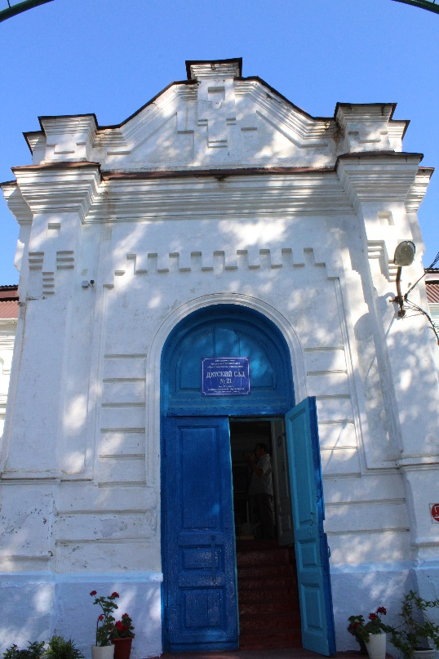
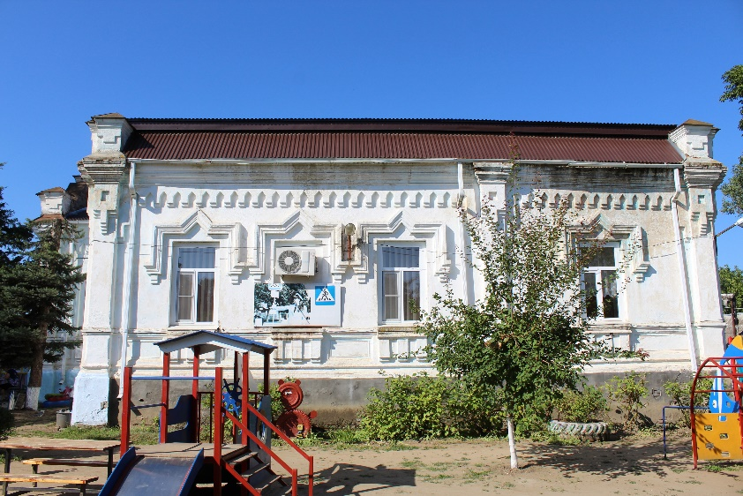
В помещении конторы был и есть магазин, что способствовало сохранению и этого помещения.

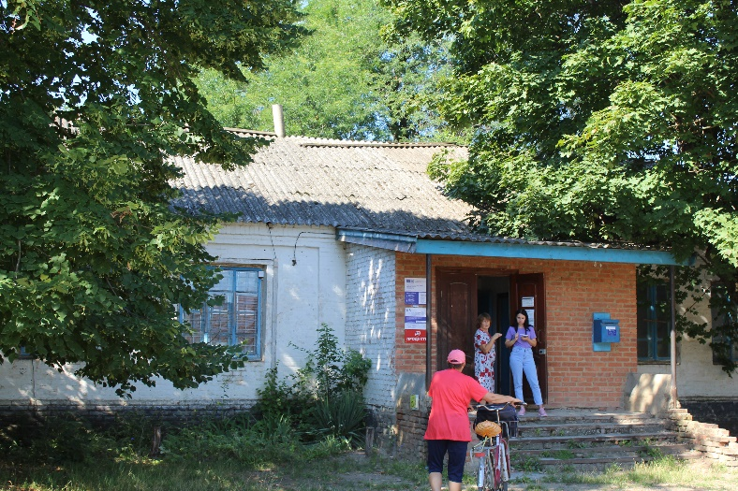

Конюшня переоборудована в жилье и помещения для рабочих.
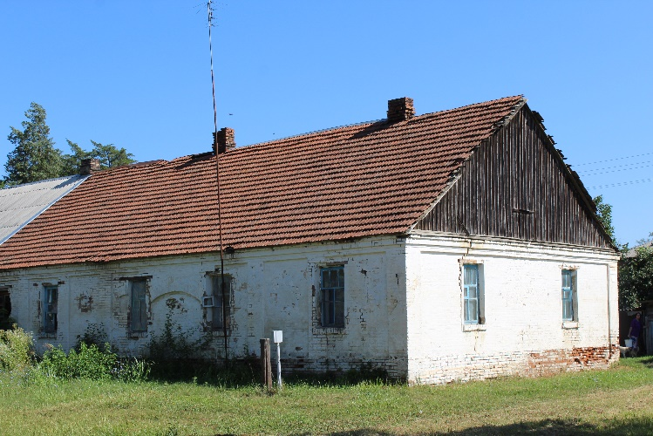

В советское время, особенно во времена правления Л.И. Брежнева, в связи с развитием совхоза «Кубань» было развернуто жилищное строительство, в том числе и частное. Образовалась улица, соединившая поселок Мирный и хутор Новопеховский.

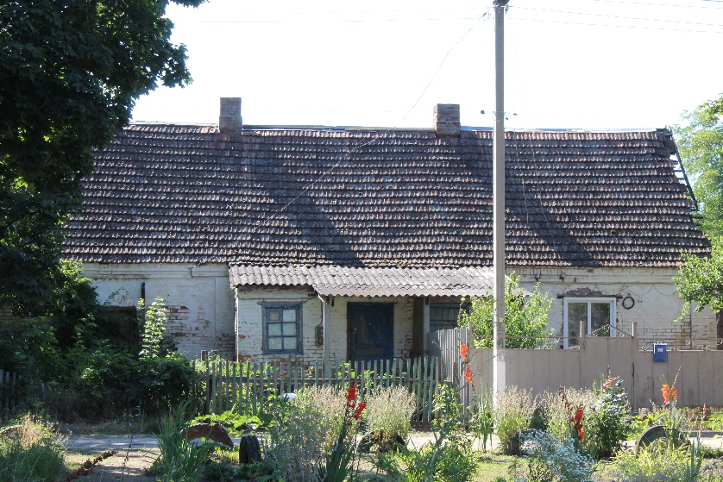

К барскому дому примыкает парк и сад площадью 15 десятин. Сад практически погиб, а остатки парка сохранились до сих пор. В парке посажены сосны, ели, можжевельник, береза. В годы послевоенной бедности, когда школы не могли приобрести елку для новогоднего праздника, приходилось тайно, ночью похищать ели или сосны из этого парка. Делали это ученики-переростки, сидевшие в каждом классе по 2 года. Начальство же делало вид, что не знало об этих действиях.
Рядом с парком находилась так называемая «Надина роща», в которой вольготно чувствовали себя фазаны (их почему-то называли павлинами), так как их постоянно подкармливала эта девочка Надя. По преданию, Надя повесилась в этой роще. Перед домом, по традициям барских имений, был устроен большой бассейн с фонтаном. Но пролетариату непонятно стремление богатых к прекрасному. Образ жизни определял главную потребность – быть бы сытым. Поэтому бассейн и фонтан рационально засыпали песком.
В версте на юг от имения постепенно образовывался хутор, населенный работниками и арендаторами земли. В самом начале он назывался «Панасейкин». По рассказу племянника основателя хутора Никиты Степановича Торопа, фамилия его была Денисенко. Род этот проживает и сейчас в хуторе и районе. Панас Денисенко, выходец из Киевской губернии, был красив собой. Он устроился кучером к Пеховским, в частности, к Георгию Яковлевичу, которого в народе звали на заграничный манер – Жорж. Так же называли его члены семьи. Должность кучера в былые времена значительно приближала к семье помещика. Приблизился к Пеховским и Денисенко, особенно к барыне после ухода Жоржа в действующую армию на фронт. Барыня в одиночестве затосковала. Тоску пришлось и удавалось разгонять Панасейке. И это у него хорошо получалось.
Живописны леса вдоль Кубани, туда и любила барыня ездить на прогулку в экипаже. Весной лес утопал в цветах, особенно неотразимы были ландыши. Умело управлял экипажем Панасейка, да так, что начал помогать хозяйке в управлении имением. Пока шла война - рос хуторок. В нем неожиданно появилась мельница, подсобные помещения, скот, свои лошади и т.д. Зажил Панасейка, защеголял в хромовых сапогах и лакированном картузе, но кучерское ремесло не бросал. Оставить это занятие пришлось по возвращении пана. Но хуторок уже никуда не делся. Все оформлено по закону, да и мельница, так особенно нужная трудовому народу, работает исправно.
Хутор получил название по экономии «Новой» и фамилии хозяев земли – Ново-Пеховский. Хутор хороший, благоустроенный. До укрупнения был тут колхоз «Красный кубанец». Поэтому жителей Ново-Пеховского звали «Кубанцы» с ударением на последний слог, впоследствии к ним пристало общее название – пеховцы.
Но, конечно, не кучер управлял имением. В обеих экономиях управляющими были этнические немцы, известные своей способностью правильно и эффективно организовать любое дело. Трудолюбие и честность были всегда чертами характера немецкого населения. Люди эти были из колонии Эйгенфельд (село Ванновское). Известно, что на «Старой» экономии было два управляющих – один по полеводству, другой по животноводству. Имя одного из них сохранилось в памяти старожилов – Роберт Робертович. Подробности их работы сегодня не известны, но обе экономии были экономически высокоэффективными и приносили Пеховским хорошие доходы. «Новой» экономией с 1905 года владела вдова Якова Адамовича Ольга, сыновья Николай и Георгий (Жорж) и две дочери - София и Евгения.
По документам Пеховские были православного вероисповедания, однако некоторые католические обряды и правила поведения в этой семье сохранялись. Так, Пеховские имели собственное кладбище, могилы на котором выполнялись в виде склепов. Обычно это каменный или кирпичный подвал с входом. Вход на поверхность не выходил и был в земле. Одно кладбище Пеховских находится на восточной окраине поселка между «Старой» и «Новой» экономиями. В детстве, однажды вечером, в поисках убежавшей коровы, я забрел на него. О существовании кладбища я знал, но до этого на нем не бывал. На закате солнца заброшенное место казалось жутким. В памяти сохранилось это необычное для наших мест сооружение. Склепов было не менее двух. Оба разграблены. Один в начале 50-х годов известным в поселке хулиганом Сокольским. Второй склеп разгромили в 60-х годах. Во время учебы в школе, классе 7 или 8, один из одноклассников (Соловьев А.), живший в поселке имения (тогда 6-е отделение совхоза), с группой друзей проникли в склеп, в поисках золота разрушили захоронение, но ничего не нашли. Зато попали на учет в милицию. Вход в склеп закрыли и зарыли. Со временем кладбище заросло густым лесом, акацией и превратилось в заброшенное, никем не посещаемое место. На кладбище «Старой» экономии может быть захоронение Лавра Адамовича.
На кладбище «Новой» экономии находятся также два склепа, разрушенных до основания. В этих склепах, возможно, похоронены Яков Адамович и девочка Надя.
И еще хочу рассказать историю, связанную с именем Владимира Лавровича, последнего владельца экономии «Кубань». Но прежде немного о жизни помещиков. Как правило, кроме имений на Кубани они имели дома в Москве или в Петербурге. В поместьях проживали с весны до осени, а после продажи урожая уезжали в столицы и проводили там всю зиму.
В поместьях жизнь протекала традиционно для дворянских семейств. Распорядок дня был в основном таков: завтрак в 11 часов утра, до него и после него прогулки по парку, аллее и к большому фонтану. Обед подавался панам с 15 до 16 часов, ужинали господа в 19-20 часов. Ко сну отходили поздно, иногда за полночь. Примечательной была сложившаяся традиция съездов. Для общения и совместного проведения времени, по предварительной договоренности и предложению владельца того или иного имения господа приезжали друг к другу в гости. Обычно это бывало в выходные дни или по случаю торжеств. Такие съезды превращались в праздники дворянской жизни. Гости прибывали в назначенный день к вечеру. Началом всего был продолжительный ужин. Господа делали заказы, но ресторанных блюд в меню не водилось. Кухня была народная, по большей части украинская. Во время застолий, по русской традиции, господа коллективно пели русские и украинские песни. Когда женщины уходили в отведенные для них покои, мужчины садились за карточные столы. Играли на деньги и по-крупному. Игра для некоторых превращалось в порочное увлечение и привычку. На таких встречах помещики Петрики и проиграли основную часть своего состояния. Проигрыши завели их в большие вексельные (кредитные) долги, которые выкупил у банка купец Николенко. Так этот ловкий господин из простых крестьян – тавричан завладел поместьями и землями Петриков (позднее поселка Советского Гулькевичского района, поселка Кубань, хутора Новоивановского и города Гулькевичи Гулькевичского района). Жизнь била ключом и очень часто до боли.
Съезды проводились поочередно, но особенно они были популярны у Пеховских в «Старой» и «Новой» экономиях, у генеральской вдовы Вербицкой в поселке Духовской, у Петриков и в живописном имении Меснянко на высоком берегу в поселке Венцы-Заря. Жизнь помещичьего сообщества была интересна и интенсивна, проходила в тесном общении с линейным казачеством Кавказского отдела, т.н. иногородними крестьянами и рабочими, а также с черкесами, жившими в Кавказском и Майкопском отделах.
Советские писатели в угоду партийной идеологии изображали помещичье сообщество в самых мрачных отрицательных тонах. Образы землевладельцев тавричан, купцов, дворян, богатых казаков, были представлены в их произведениях в совершенно неправдоподобном свете. В этом легко убедиться, прочитав романы «Над Кубанью», «На заре». Искажены образы Меснянко, Вербицкой и других землевладельцев, лишь только образ Николенко изображен близко к реальности. Личность эта была поистине отрицательна. Коротко охарактеризовать этот купеческий персонаж можно в нескольких словах. Это был типичный эксплуататор человеческого труда и угнетатель трудового народа. Революционные идеи родились в России не на пустом месте, а в результате деятельности подобных Николенко - вершителей произвола и насилия. Трудовой народ у него в имениях жил в бараках, спал на соломе. Рабочий день начинался в 5 утра и длился до 20 часов. Поденная плата 80 копеек. Один фунт мяса стоил 12-14 копеек. Это по воспоминаниям потомков работников Николенко. В имении широко практиковались физические телесные наказания. Для этого владелец нанимал объездчиков - черкесов Хакуриновского аула. Они исполняли обязанности с особым усердием, возможно, вымещая на спинах русских рабочих обиду за поражение в Кавказской войне. Народ все терпел.
Но все, что прощают рязанские и Воронежские мужики, не прощают линейные казаки. Однажды трое объездчиков остановили тифлисского казака, возвращающегося с Темиргоевской ярмарки по полям владения Николенко. При попытке досмотра и обыска казачьей подводы, черкесы ударили нагайкой оказавшего сопротивление такому произволу казака, который был без оружия, только при кинжале. Обиды и оскорбления прощать нельзя, а месть не откладывать. В тот же день, к вечеру, пять тифлисских казаков переправились по броду через Кубань у Кадушкиного леса. Вооружены они были штатно, но имели намерение отходить объездчиков нагайками. Черкесов они обнаружили за наблюдением окрестностей с одного из курганов. Объездчики сразу поняли намерения казаков и, благоразумно начали отступать в направлении на Лабу. Пытаясь их задержать, казаки сделали несколько предупредительных выстрелов, но резвые и выносливые скакуны кабардинской породы не дали возможности настигнуть обидчиков. Преследование велось до реки Лабы, за которой уже были земли черкесов. Черкесы славятся не только отвагой, но и благоразумием. Старейшины запретили своим наездникам наниматься в объездчики к Николенко, чтобы не провоцировать конфликты с казаками.
Николенко не пропал от этого. Палачи и полицаи всегда находились и среди русского народа.
Но вернем рассказ к Владимиру Лавровичу. Небольшое отступление от него было сделано для противопоставления благородной личности Владимира Лавровича Пеховского персонажу Николенко.
Как и у всех дворян, при доме Пеховских была постоянная прислуга. В одно время появился у Владимира Лавровича кучер Яков Дьячков. Ему было доверено управление панским экипажем и уход за лошадьми. Постоянно он был при хозяине и во время поездок и перерывах между ними, находясь в имении. Яков был смелым, решительным и изобретательным парнем, лихо управлял упряжкой, очень внимательно относился к лошадям, к их содержанию. Это все имело результат, из всех экипажей окрестных помещиков тройка Пеховского была наилучшей. Это очень сближало Владимира и Якова. Его хорошо одевали, обували и вознаграждали. Яков всегда ходил в атласной красной рубахе, подпоясанной кавказским поясом с серебренным набором, в кубанке или лакированном картузе, зеркально начищенных сапогах. Внешний вид кучера дополнял и украшал черный волнистый чуб. Молодой, энергичный парень был склонен к различного рода проказам и шалостям. Владимир все прощал Якову, а иногда с интересом поощрял его выходки. Так, какое-то время кучер часто находился навеселе. Было непонятно, как и где он добывает напиток, столь ценимый и любимый частью русского народа. Спиртное находилось в подвале, под крепкими запорами и доступ к нему был под строгим контролем хозяина имения. Владимир не раз пытал Якова, где тот берет спиртное, но ответ был: «Люди угощают». Но «люди» сами были бы рады угоститься у кого-нибудь. Помещик пообещал кучеру вознаграждение, размер которого нам не известен, но деньги имеют большую силу во все времена. И Яков сдался. На полках стеллажей заветного подвала рядами стояли бутылки. Как раз против окна подвала бережно сохранялась так называемая «налывка» - фруктовое вино из сада Пеховских. Яков сделал устройство наподобие удочки с волосяным арканом на конце. Сняв стекло с окошка, ловко набросив петлю арканчика на горлышко бутылки, извлекал её со стеллажа. Так добывался заветный продукт из панского хранилища. Не одним вам пировать на съездах! Все это Яков продемонстрировал наяву помещику в присутствии управляющего имением, за что получил обещанное вознаграждение. Принятыми мерами доступ к «налывкам» был пресечен. Управляющий получил помещичье внушение.
И это был не первый и не последний случай проделок Якова. Вот пример еще. Однажды на кухне выделывали сливочное масло, процесс назывался сбивание. Головка получилась в несколько килограммов. И вот внезапно масло пропало. Естественно, на кухню заходил Яков. А было лето, жара стояла кубанская. Кто и куда мог спрятать масло, понять было невозможно. Холодильников в то время еще не было. Масло можно было сохранить только в леднике, но там его не оказалось. Владимир вызвал Якова: «Где масло?». Под влиянием ожидания очередного вознаграждения, Яков сознался. А было так. Повара отвлеклись, а Яков не дремал. Улучив момент, он завернул свежесбитое масло в полотенце и бегом отнес его в большой бассейн фонтана с холодной водой, который находился в начале сада и платановой аллеи. Таков был Яков Дьячков по прозвищу Яшка – красная рубашка. Однако, несмотря на комические веселые истории жизни Якова, закончилась она трагически. С жизнью пришлось ему расстаться как раз накануне революции в 1917 году. Любовь и смерть часто ходят рядом. Яков был женат на девушке Елизавете по отчеству Емельяновна. По происхождению она была украинкой с Екатеринославской губернии. До конца жизни говорила на чистом украинском языке центральной и восточной Украины без элементов западенского наречия (смесь украинского, польского и др. языков), культивируемого и употребляемого на Украине в настоящее время. Елизавета была стройной и красивой девушкой. Работала в имении Пеховских поварихой. Когда она вышла замуж за Якова, сказать не могу, но, по всей вероятности, в имение они прибыли на работу уже в супружеском состоянии. Родственники обоих супругов проживали в хуторе Северин.
Владимир, хотя и был уже женатым, не смог обойти вниманием малороссийскую красоту Елизаветы. Как и когда удалось Владимиру оценить эту красоту, история умалчивает, да это и неважно. Тайное иногда становится явным, особенно если имеет продолжение. Пеховские, как и большинство крупных помещиков, имели дома в Москве и Петрограде. Нынешняя мода богачей иметь дома, дворцы и т.д. в странах Европы, в то время еще не находила распространения среди привилегированных сословий. Предпочитали столицу. После сбора и продажи части урожая помещики на зиму уезжали в столицу. Прислуга следовала за помещиками. В Петрограде связь Владимира и Елизаветы продолжалась. Яков узнал об этом романе. Свет не без добрых людей и всегда есть кому шепнуть заветное подлое слово. Узнав такую новость, Яков свое горе заливал национальным напитком. Горе от него не гасло, а разгоралось с новой силой. Благо деньги у него всегда были, а Петроград славен кабаками и трактирами. Возвращался на квартиру Яков поздно, в пьяном виде и, по русскому обычаю, жестоко избивал жену, иногда до полусмерти. Елизавета, понимая, что на этом свете им вдвоем уже не жить, решилась на крайнюю меру. Однажды она забрала из кухни топор, которым разделывали мясо, и во время очередного её избиения зарубила Якова. Царский суд был скорым. Посадили женщину в Петроградскую тюрьму, знаменитые Кресты. Но заключение её продолжалось недолго. Началась революция. В один из дней восставший народ прибыл освобождать узников ненавистного царизма. Как она рассказывала: «Былы у ворота мотором. Зайшлы у тюрму. Вси камеры пооткрывалы. Я выскочила из тюрмы, прибигла на квартиру, собрала вещи у чувал и зразу побигла на вокзал». Елизавета уехала на поезде до станции Кавказской (Кропоткин») и добралась в имение. Новая власть выделила впоследствии две комнаты в доме Пеховских, в которых она прожила в одиночестве всю жизнь. Работала рабочей в совхозе «Кубань». Родственников у неё не было, братья погибли на фронтах Гражданской войны. По праздникам она приходила к нам. За столом вспоминала свою жизнь, на судьбу не жаловалась, но было заметно, что одиночество угнетало её. И хотя с последней встречи прошло более 50 лет, я хорошо помню её рассказы не только о своей жизни, но и многое о помещиках Пеховских.
При Советской власти экономия сохранилась благодаря созданию совхоза «Кубань», которому свое название и передала экономия Пеховских. Не имея на первых порах подготовленных специалистов и средств для развития растениеводства и восстановления огромного животноводства, имевшегося здесь до революции, власть передала имения Пеховских, Заболотнего и Николенко в концессию гражданам Германии, которые наименовали вновь созданное предприятие «Колония Друзаг». Ничего хорошего из этой концессии не вышло. Видя колониальное отношение немцев к предприятию, людям и земле, Советская власть концессию прикрыла. Русские руководители, специалисты и рабочие воссозданного совхоза относились к нему и к земле как к своему, что было и на самом деле. Успех к хозяйству пришел практически сразу. Увеличились показатели по всем направлениям деятельности. Уже до войны совхоз стал одним из лучших хозяйств Кубани и страны. Чем был удивлен и возмущен бывший руководитель концессии, ставший полковником вермахта и прибывший с оккупационными войсками в годы Великой Отечественной войны 1941-1945 гг. в качестве коменданта.
Необходимо отметить, что в послевоенные годы совхоз «Кубань» стал одним из лучших племенных хозяйств страны. Многое утащили оккупанты из совхоза при отступлении, но после победы кое-что двинулось в обратном направлении. Из Германии завезли племенных свиней белой короткоухой породы и совхоз стал ведущим по этой породе в стране. На полях высевались лучшие сорта сельскохозяйственных культур – совхоз был и семеноводческим. Во времена правления Н.С. Хрущева в совхозе испытывалась и использовалась американская техника всемирно известных фирм: Джон Дир, Мак Кормик, Кейс, Универсал. Работа этой техники вызывала восторг рабочих совхоза. Н.С. Хрущев посещал совхоз, осматривал поля и производство. Бывал гостем совхоза и знаменитый американский фермер Гарст.
В бывших экономиях Пеховских традиционно развивалось животноводство. Строились фермы для скота и свиней. Как-никак сохранялись помещичьи дома, отданные на «старой» экономии под квартиры, а на «новой» под детский сад. Но видно было и чувствовалось из года в год все более наступающее запустение, без ухода, садов, парков, аллей, фонтанов и всего другого, что напоминало людям о былом величии дворянской культуры России. Прошлое улетало от нас на знаменитых скакунах конного завода Пеховских. Ценить красоту былых имений особенно было некому. Воспитывалось безразличие, да и презрение к дореволюционной России, к образу жизни высших слоев общества. На обломках прошлого строился социализм, а впереди народу было уготовано счастье жить при коммунизме. Назывался и год перехода в это светлое будущее – 1980 год. Наступила эта дата, потом 81-й и 82-й годы и так далее, а коммунизма всё никак не удавалось достроить. Не сбывалась многовековая мечта и трудящихся и тех, кто трудится не собирался. По выражению одного из идейных коммунистов: «Все полетело к черту – и партия, и коммунизм». А я добавлю: и государство.
Все, что не могли разрушить революция, коллективизация, война, реформы, одним махом уничтожила так называемая перестройка. В ходе её разрушались беззащитные остатки сооружений и хозяйства помещичьих имений, а также здания и объекты советской постройки. От обеих экономий Пеховских остались лишь воспоминания, да как-то сохранившиеся дома. Только недавно у совхоза появился новый эффективный собственник. Хозяйство возвращается на передовые позиции, хотя очень многого уже не вернешь и не восстановишь, и это касается в первую очередь «Старой» и «Новой» экономий Пеховских. Не смотря на новые успехи в производстве бывшего совхоза и еще ранее «Старой» и «Новой» экономий Пеховских и Николенко, отличавшихся на Кубани племенным, высокопродуктивным животноводством, былая слава племенного хозяйства на их территории, вероятно, утрачена навсегда.
В книге «Очерки истории Кубани с древнейших времен по 1920 год» доктор исторических наук В.Н. Ратушняк приводит некоторые данные о описываемых здесь экономиях: «… На Кубани были и конные заводы, где разводили очень редкую растопчинскую (Русскую верховую) породу верховых лошадей (Завод Пеховского). Заметный вклад в совершенствование и разведение различных пород крупных рогатых животных вносили животноводческие заводы Н.В. Кулешова, Т.Г. Мазаева, братьев Пеховских («Старая» и «Новая» экономии), Н.И. Меснянко (Венцы Заря) и др. … Существовавший с 1880 года в станице Тифлисской завод Я.А. Пеховского в 1890-е годы имел около 1000 голов крупного рогатого скота, в том числе 250 племенных коров и 50 производителей (на «Старой» экономии)…»
Предприниматель Я.А. Пеховский – владелец 35 тысяч овец. В хозяйстве последнего разводился особый тип овец, полученный путем скрещивания немецкой, мазаевской, французской и других пород овец. Произведенная в экономии камвольная шерсть шла не только на фабрики России, но и во Францию и Англию.
Пеховские производили тонкорунную шерсть овец очень высокого качества по всем показателям оценки. Из остатков племенных стад помещиков впоследствии выводилась кавказская порода тонкорунных овец. Шерстяные ткани, в костюмах из которых щеголяли многие граждане и особенно офицеры Российской Императорской армии, производились из шерсти знаменитых овцеводов, в числе которых и были братья Пеховские. По распоряжению наказного атамана Кубанского казачьего войска станицы покупали за счет общественных денег хороших производителей. Так станичное Тифлисское казачье общество покупало у Пеховских племенных быков красной немецкой и симментальской породы. Старый казак Ф.П. Карягин показывал место во дворе казачьего правления станицы, где содержался «общественный бугай».
Для многотысячных стад овец и других животных в экономиях велась заготовка сена на зимний период, когда выпас скота не представлялся возможным. Сено заготавливалось в степи, складывалось в круглые скирды и использовалось не только вывозом на фермы и овчарни, но и скармливалось животным на местах хранения в степи. Стога принимали вид огромных грибовидных сооружений и использовались не один год. Благодаря наличию таких хранилищ, в годы революции и Гражданской войны кавалерия Красной и Белой армий была обеспечена кормами для лошадей. Кроме того, сено с этих стогов использовали и крестьяне, и казаки для своего поголовья скота, благо у многих оно появилось или прибавилось за счет стад экономий, раздел которых проводился новой властью в течение 1918-1919 годов. Однако, с окончательной победой Красной армии и установлением Советской власти оставшееся поголовье овец, скота и лошадей было взято на учет для сохранения, содержания и дальнейшего разведения.
Из экономий создавались животноводческие племенные хозяйства - совхозы. Труд помещиков и их работников не пропал даром. Совхозы и племзаводы просуществовали до конца 20-го века. История помещичьих хозяйств - «экономий» поистине удивительна и занимательна. Главная ценность этих хозяйств в их очень важном социально-экономическом значении для Кубани, да и для всей страны. В настоящее время подавляющая часть населения, живущего в поселках бывших экономий очень отдаленно знает историю своей малой родины. Уходит прошлое, а вместе с ним и люди, жившие в то непростое, но все же интересное время. Многое забывается, стирается в памяти, при том, что основатели замечательных хозяйств – экономий, а впоследствии племенных совхозов и заводов, достойны нашей памяти и уважения.
Эти соображения и подвигли меня написать этот короткий очерк, в котором использованы воспоминания очевидцев, архивные документы, «Очерки истории Кубани» профессора В.Н. Ратушняка, научно-исследовательская работа Н.А. Гангур и Д.И. Гангур «Старая» и «Новая» экономии дворян Пеховских на Кубани», отдельные части статей из журналов, материалы музея г. Гулькевичи, история совхоза «Кубань» и многое другое, сохранившееся в памяти земляков и моей.
Ю.С. Удодов, краевед

Ю.Н. Еремин (примечания),
И.В. Шуваева (редакция).
Фото из фондов муниципального архива.
Отдельный иллюстративный материал заимствован из общедоступных ресурсов интернета, не содержащих указаний на авторов этих материалов и каких-либо ограничений для их заимствования.
